MATEMÁTICA E BIOLOGIA: REDES DE SABERES

Por: Geraldo Bull da Silva Júnior
Orientadora: Profª Drª Eliane Scheid Gazire
PUC - MG

Contexto: A ciência clássica busca a explicação dos fenômenos complexos pela sua simplificação, utilizando o de análise e posteriormente tenta reorganizar as partes do objeto estudado em um processo de síntese. Porém, mas essa última não é capaz de responder pela complexidade do que foi fragmentado.

Objetivo: O principal objetivo foi buscar e justificar fundamentos que dessem suporte à organização de estudos interdisciplinares entre a Biologia e a Matemática.

Hipótese: A organização de aprendizagens segundo redes de conhecimentos possibilita aproximar e integrar trabalhos realizados por professores que atuam em diferentes campos na Educação Científica.

Fundamentação teórica: MORIN (2000) afirma que “[...] o fenômeno da hiperespecialização faz com que um verdadeiro mosaico [...] de objetos, cerrados, fechados, disciplinares não possam se comunicar uns com os outros [...] nessa especialização produz-se outro fenômeno, que é a fragmentação [...]”, que leva à perda de visão da realidade como um todo complexo. Para MACHADO (2005), conhecer é o mesmo que conhecer o significado. A busca do conhecimento supera a tomada de informações e chega à articulação de raciocínios capazes de projetar ações futuras, extrapolar e compor cenários. LÉVY (2006) apresenta princípios para caracterizar o conhecimento como rede: o de metamorfose, de heterogeneidade, de multiplicidade e encaixe das escalas, de exterioridade, de topologia e de mobilidade dos centros.

Implicações: O fenômeno que a princípio parece objeto de estudo de apenas uma ciência também pode ser estudado por outras. A importância de estruturar diferentes ciências sob a perspectiva de redes mostra que saberes teóricos e práticos podem conviver em um mesmo ambiente, se influenciando mutuamente. Modificações e influências mútuas ocorrem quando diferentes modalidades de conhecimentos convivem em um mesmo trabalho. A ligação de saberes entre Biologia e Matemática é apenas um exemplo dessas possibilidades.

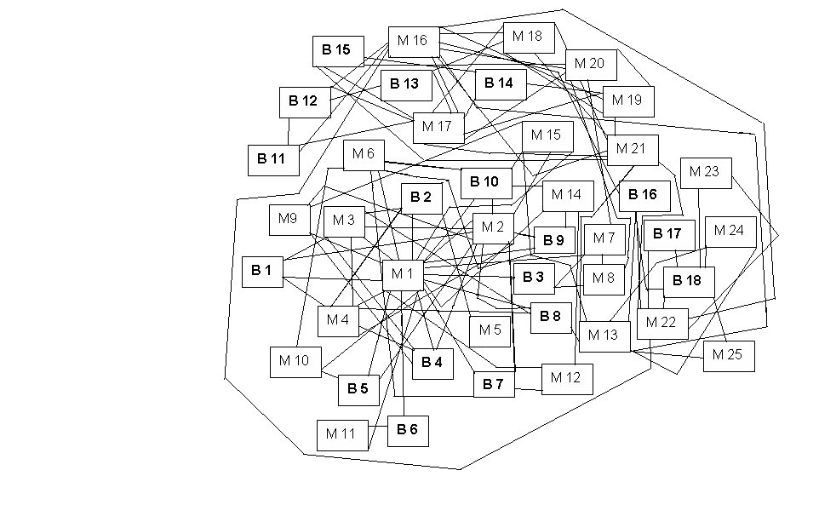

Uma teia formada por conhecimentos de Biologia (B) e Matemática (M). O tópico M1, que está associado à maioria dos tópicos de Biologia e de Matemática é o estudo de funções.

Referências:
LÉVY, P. As tecnologias da inteligência: o futuro do pensamento na era da informática. São Paulo: Trinta e quatro, 2006.

MACHADO, N. J. Epistemologia e didática. 2 ed. São Paulo, Cortez, 2005.

MORIN, E.; MOIIGNE, J. L. A inteligência da complexidade. 3ed. São Paulo: Peirópolis, 2000.

